**Ein Bild, das Tasse, Getränk, drinnen, Essen enthält.
**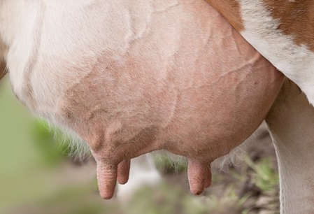Ein Bild, das drinnen, Hund, Säugetier, schwarz enthält.
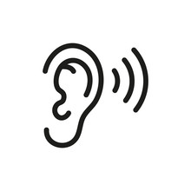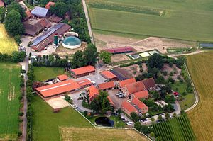**Ein Bild, das Butterdose, Geschirr, Butter enthält.
**Ein Bild, das Käse, Essen enthält.
**Ein Bild, das drinnen, Geschirr enthält.
**Ein Bild, das Essen, Tisch, drinnen, Rahm enthält.
Ein Bild, das Himmel, Kuh, Säugetier, draußen enthält.
Ein Bild, das Gras, draußen, Baum, Säugetier enthält.
Ein Bild, das Kuh, Rinder-, Säugetier, draußen enthält.
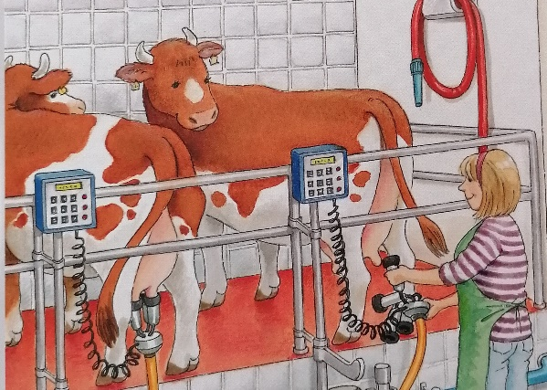

**das Euter**

**Die Kuh wird gemolken.**

**die Milch**

**die Butter**

**der Käse**

**Die Kuh lebt auf dem Bauernhof.**

**der Quark**

**Die Kuh**

**Die Kuh trinkt Wasser und frisst Gras.**

**das Wasser**

**das Gras**

**Die Kuh macht muh.**

**der Melkstand**

**der Bauernhof**

**der Joghurt**